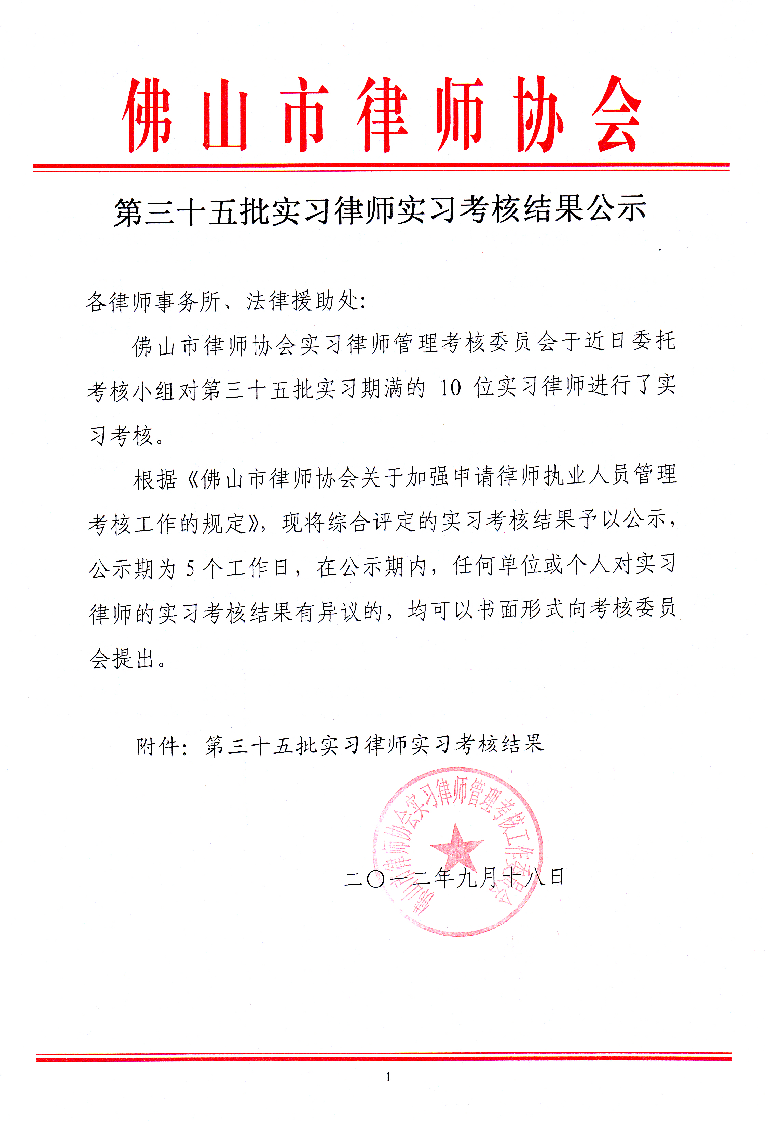
附件：

第三十五批实习律师实习考核结果

序号 | 姓名 | 所在律师所 | 实习起止时间 | 指导律师 | 实习考核结果
562 | 孙先格 | 鲲翔 | 2011.06.03-2012.06.03 | 张兆奇 | 合格
563 | 徐凤霞 | 煜日 | 2011.08.19-2012.08.19 | 廖锡全 | 不合格
564 | 曾 佳 | 通法正承 | 2010.08.23-2012.08.23 | 李蕾 | 合格
565 | 叶凤丹 | 国慧 | 2011.08.19-2012.08.19 | 张伯权 | 合格
566 | 柳雅嘉 | 盈安 | 2011.08.19-2012.08.19 | 李来斌 | 合格
567 | 梁志艳 | 豪益 | 2011.07.12-2012.07.12 | 潘雁青 | 合格
568 | 陈 勃 | 禅都 | 2011.07.07-2012.07.07 | 邓艳 | 合格
569 | 刘金梅 | 泛邦 | 2011.04.28-2012.09.04 | 资芑 | 合格
570 | 李忠林 | 共明 | 2011.03.21-2012.09.04 | 孙胜华 | 合格
571 | 陈柳凤 | 东成 | 2011.05.06-2012.09.04 | 黄昊 | 合格

